**Hướng dẫn sử dụng weblaptrinh.com(Admin)**

Hưởng dẫn người dùng sử dụng

Truy cập vào website: [*https://laptrinhkynang.azurewebsites.net/*](https://laptrinhkynang.azurewebsites.net/?fbclid=IwAR1Iiz6p6TgY8fJcqU8Fde_lhlPlB4WJwS-PCvGumL3JvPEG_dtFVqk4pVE)

Bất đầu đăng nhập vào phần mềm

* Tài khoản admin: Admin1
* Mật khẩu: 1234

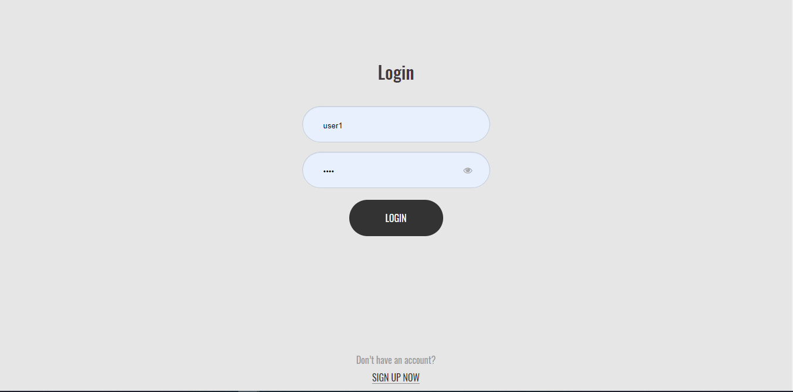

Khi quên mật khẩu có thể chọn vào “SIGN UP NOW”

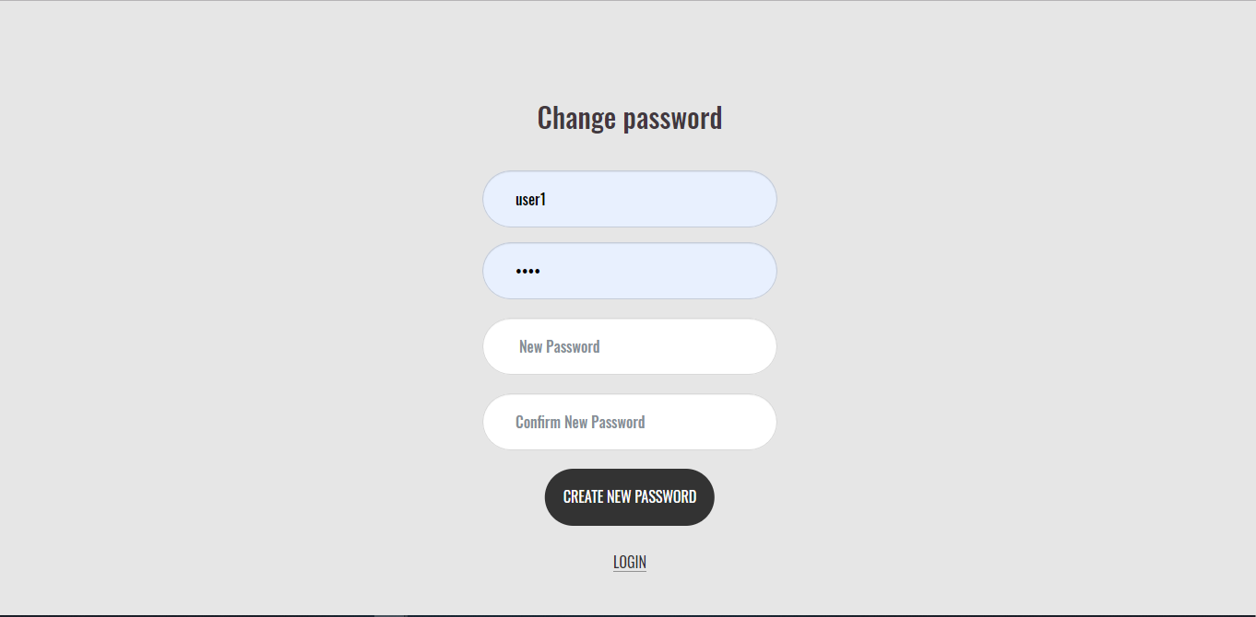

Thông tin user

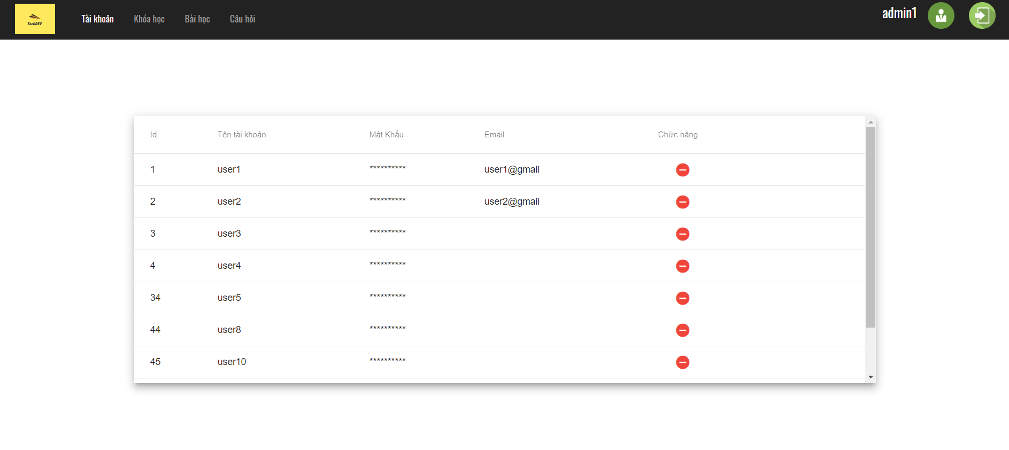

Xóa user

Quản lý khóa học

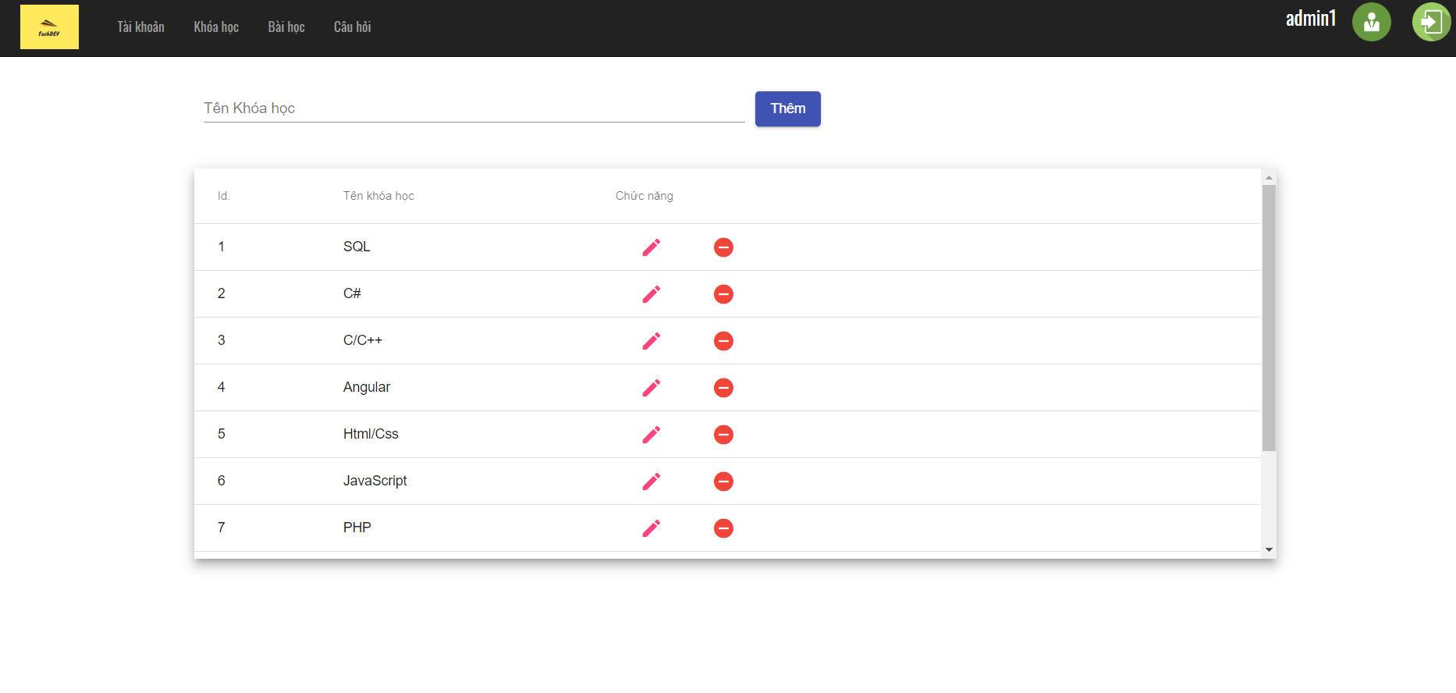

Xóa khóa học

Chỉnh sửa khóa học

Nhập khóa học

Quản lý bài học

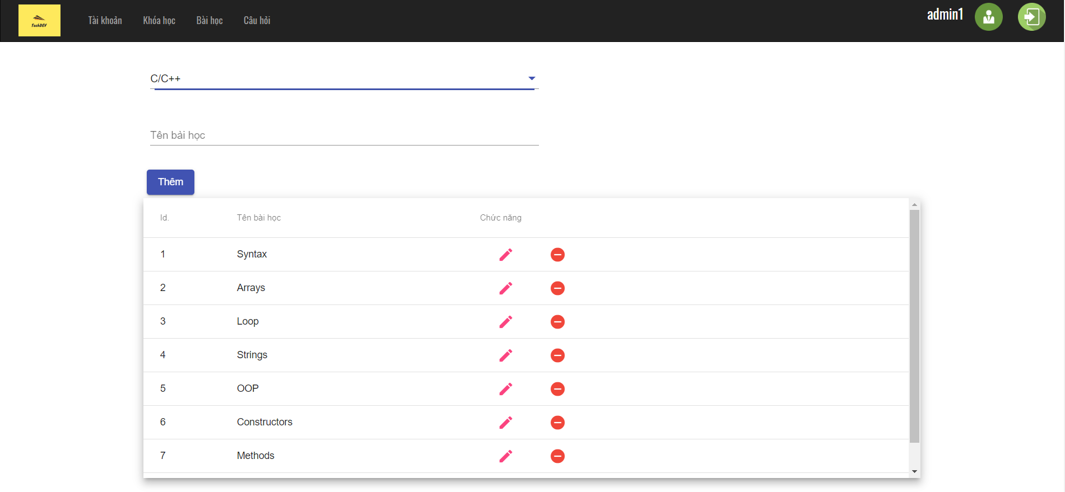

Nhập tên bài học

Thêm bài học

Chọn khóa học

Quản lý câu hỏi

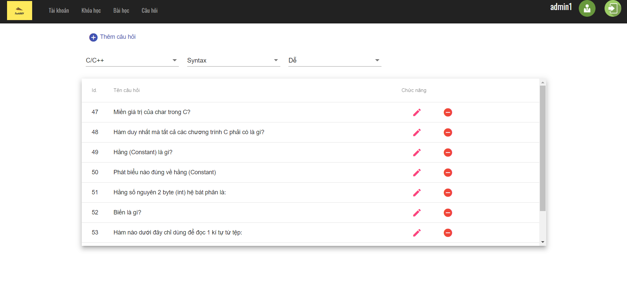

Chọn cấp độ

Chọn bài học

Chọn khóa học

Thêm câu hỏi và công trả lời

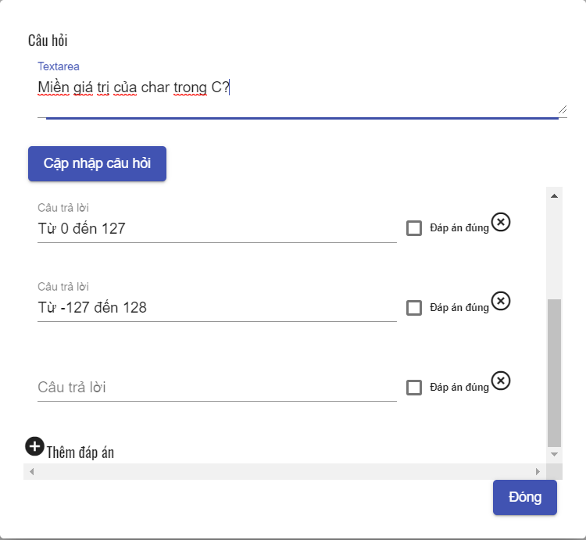

Chọn đáp án đúng

Thêm câu hỏi trả lời